材化学院实验室安全检查通报

2024 年 3月 9 日，实验室管理人员对基础实验室进行了安全检查，发现下述实验室存有违反实验室安全管理规定的行为：
实验室 | 隐患描述 | 隐患照片 | 对应条款 | 整改完成时间/措施
格致楼A205 | 做完实验未清理，试剂未入柜，桌面凌乱。 | 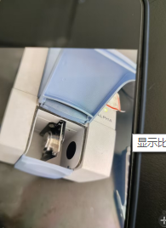  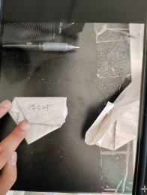  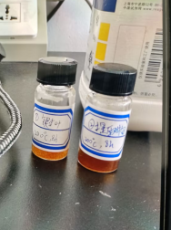  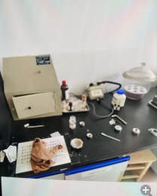 | 6.2.2  9.3.2 | 立整立改

